**Создание ERD диаграммы**

1. Начинаем с проверки структуры ищем предметную область
2. В файле находим сущности и атрибуты, и выделяем их разным цветом для удобства. Пример: Сотрудники ( сущность) ФИО и прочее (атрибуты для этой таблицы)
3. После изучения файлов открываем файлы excel и проверяем АТРИБУТЫ или дополняем еще! обычно название excel файла - это сущность, а столбцы внутри файла – атрибуты!
4. Для удобства и лучшего понимания структуры на листике делаем пометки во время изучения ПО - предметной области
5. Создание файла в Visio, на название создаваемого файла, он должен называться **четко по ТЗ**, то есть - ERD_XX (где ХХ это номер рабочего места, тебе его скажут в начале демоэкзамена)
6. Обязательно после создания таблиц(сущностей) и атрибутов(строчек в таблице) Выделяем первичные ключи (ID) внешние ключи (ID из другой таблицы)
7. Создаем связи

-связь один ко многим: в ОДНОЙ школе может учится МНОГО учеников

1. Важно - все должно быть в 3 НОРМАЛЬНОЙ ФОРМЕ, те:

-В каждой ячейке (атрибуте) подразумевается одна запись.   То есть один атрибут, например, ФИО - содержит только ФИО, а не “ФИО, Адрес дома”

-Атрибут должен описывать только одну сущность, в которой он находится. То есть ФИО сотрудника относится к сущности Сотрудник, а Адрес офиса, в котором он работает - будет относится ТОЛЬКО к Офису, но никак к сотруднику

-У каждой сущности обязательно должен быть ОДИН ID (первичный ключ)

-Нету дубликатов информации, например, при создании заказа мы не должны создавать поля для ФИО и другой информации о клиенте, если у нас уже есть список (база) клиентов. В таком случае в заказе у нас должен быть только внешний ключ клиента.

**Форматирование файлов Excel**

***ВАЖНЫЙ МОМЕНТ - НЕ НУЖНО СОЗДАВАТЬ БАЗУ ДАННЫХ В SQL ТАКУЮ ЖЕ КАК МЫ ДЕЛАЛИ ПРИ РАЗРАБОТКЕ ERD - ДИАГРАММЫ.***

Нужно создать только ту часть, которая у нас находится в импорте, то есть грубо говоря - мы не создаем все таблицы, а только малую часть, которая дана нам в файлах импорта

1. Смотрим на порядок таблиц, если все ок – то создаем колонку ID_(название таблицы на английском). Растягиваем колонку и заполняем (нажать снизу на кнопку «заполнить»)
2. Меняем название колонок с русского на английский, те было ФИО стало Full_name\FullName (обязательно такие варианты)
3. ВСЕ строчки в таблицах должны быть приведены к общему виду для этого нажимаем найти и выделить и приводим все к общему виду
4. Если в файле импорта вся информация в одном столбце, то переходим в ДАННЫЕ – ТЕКСТ ПО СТОЛБЦАМ – оставляем «с разделителем»- ДАЛЕЕ-выбираем то чем разделяется эта инфа, которая в столбце (чаще это запятые)-ГОТОВО
5. Даем название столбцам ( для этого выделяем столбцы и переносим на строчку ниже)
6. Если в колонке много информации через запятую, то это смежная таблица мы ее делим

**Импорт в БД**

1.Создаем бд обычно или при помощи запроса CREATE DATABASE НАЗВАНИЕ;

2. Обновляем базы данных

3.Нажимаем на название бд – задачи – импорт данных – далее – источник данных MicrosoftExel – выбираем файл для импорта – далее - НАЗНАЧЕНИЕ - предпоследнее из списка Microsoft OLE DB Provider for SQL Server – далее -далее - Нажимаем “Изменить”- В этом окне мы можем только поменять значение NULL - по умолчанию везде стоят галочки - т.е везде разрешается НОЛЬ, изменяем значения ноль там где только это нужно (например, не у всех есть изображения - там будет стоять галочка) - После импорта необходимо обновить базу данных, если импортированная таблица не появилась в структуре.

4. Меняем название таблиц на английский

5. Перед тем как поставить первичный ключ на ID нужно изменить тип данных атрибута.

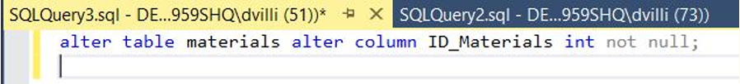

ALTER ALTER TABLE Название_таблицы COLUMN название_атрибута ТИП ДАННЫХ УСЛОВИЕ (INT/NVARCHAR(X)/DATE) NOT NULL;

ЕЩЕ РАЗ УТОЧНЮ: ID - ТОЛЬКО INT NOT NULL! NVARCHAR(КОЛИЧЕСТВО СИМВОЛОВ) - ТЕКСТ+ЧИСЛА DATE - ДАТА ГОД-МЕСЯЦ-ДАТА ИЛИ ДАТА-МЕСЯЦ-ГОД DATETIME - ВРЕМЯ И ГОД NOT NULL - НЕ МОЖЕТ БЫТЬ ЗНАЧЕНИЕ НОЛЬ ЕСЛИ НУЖНО УСЛОВИЕ ЧТОБЫ БЫЛО ВОЗМОЖНО НУЛЕВОЕ ЗНАЧЕНИЕ ТО ОСТАВЛЯЕМ ПРОСТО: Тип данных; (без условия)

6.После того, как мы изменили тип данных для ID на INT NOT NULL, мы можем добавить первичный ключ этому атрибуту



ALTER TABLE Название_таблицы ADD PRIMARY KEY (Название_атрибута_которому мы хотим присвоить первичный ключ) ;

7.Добавление внешнего ключа для смежной таблицы (если есть)

пример

-- Создаем таблицу Customers

CREATE TABLE Customers (

CustomerID INT PRIMARY KEY,

CustomerName NVARCHAR(100)

);

-- Создаем таблицу Orders

CREATE TABLE Orders (

OrderID INT PRIMARY KEY,

OrderDate DATETIME,

CustomerID INT

);

-- Добавляем внешний ключ

ALTER TABLE Orders

ADD CONSTRAINT FK_Orders_Customers FOREIGN KEY (CustomerID)

REFERENCES Customers (CustomerID);

ALTER TABLE Имя_таблицы

ADD CONSTRAINT Имя_ограничения FOREIGN KEY (Имя_колонки)

REFERENCES Имя_родительской_таблицы (Имя_родительской_колонки);

8.Если появились промежуточные таблицы в exel создаем столбцы FK_название и после переносим информацию из нужных столбцов 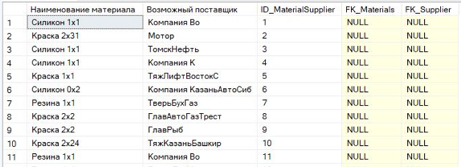

После импорта +- так выглядит

Пишем запрос на замещение:

ms - можешь назвать как хочешь, я написала сокращенное название таблицы MaterialsSupplier

m - название таблицы materials

s - название таблицы supplier

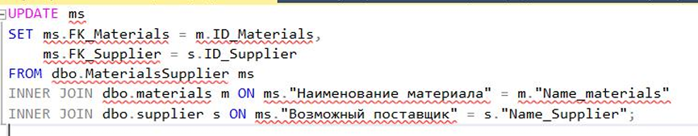

**UPDATE ms**

**SET ms.FK_Materials = m.ID_Materials,**

**ms.FK_Supplier = s.ID_Supplier**

**FROM dbo.MaterialsSupplier ms**

**INNER JOIN dbo.materials m ON ms."Наименование материала" = m."Name_materials"**

**INNER JOIN dbo.supplier s ON ms."Возможный поставщик" = s."Name_Supplier";**

*-- Начинаем запрос на обновление данных в таблице поставщиков материалов*

*UPDATE ms*

*-- Указываем, какие поля мы собираемся обновить*

*SET*

*ms.FK_Materials = m.ID_Materials, -- Обновляем внешний ключ для материалов на основе их ID из таблицы materials*

*ms.FK_Supplier = s.ID_Supplier -- Обновляем внешний ключ для поставщиков на основе их ID из таблицы supplier*

*-- Указываем, из какой таблицы мы берем данные для обновления*

*FROM dbo.MaterialsSupplier ms*

*-- Подключаем таблицу materials для получения ID материалов*

*INNER JOIN dbo.materials m ON ms."Наименование материала" = m."Name_materials"*

*-- Подключаем таблицу supplier для получения ID поставщиков*

*INNER JOIN dbo.supplier s ON ms."Возможный поставщик" = s."Name_Supplier";*

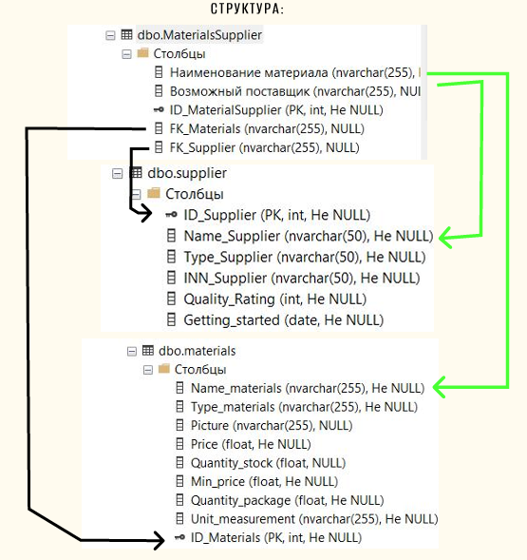

После

9.добавление внешнего ключа

ВАЖНО! ВНЕШНИЙ КЛЮЧ - СВЯЗЫВАЕТ ДВЕ ТАБЛИЦЫ, ПРИ СВЯЗЫВАНИИ ТАБЛИЦ ТИП ДАННЫХ У ID (таблицы к которой мы привязываем) и внешнего ключа в таблице должны быть одного типа данных - это INT NOT NULL, иначе будет ошибка. По этому после предыдущего действия нам нужно поменять тип данных FK_Materials и FK_Supplier

ALTER TABLE Название_таблицы

ADD FOREIGN KEY (название_атрибута_которому мы хотим присвоить первичный ключ)

REFERENCES название таблицы(название первичного ключа);



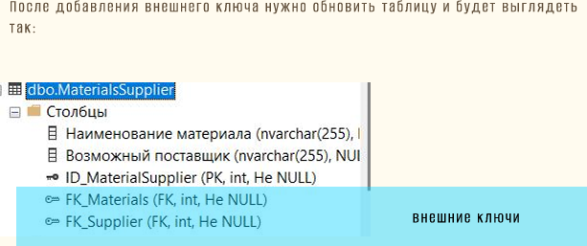

**WPF как добавить бд**

1. Проект-добавить-создать элемент- модель ADO.NET EDM – даем название -конструктор EF из бд – далее – создать соединение (копируем название сервера) (открываем мску, правой кнопкой на сервер выбираем свойства и копируем ИМЯ сервера) – вставляем в имя сервера – ок – запоминаем какое название было снизу в разделе ВЫБОР ПОДЕЛЮЧЕНИЯ К ДАННЫМ – далее – выбираем «таблицы», «включить столбцы…», «Импортировать выбранные…»
2. После загрузки откроется окно с таблицами открываем файл ConnectDB.cs (зеленого цвета, может называтся по другому)
3. Меняем выбранные участки на то название которое нужно было запомнить

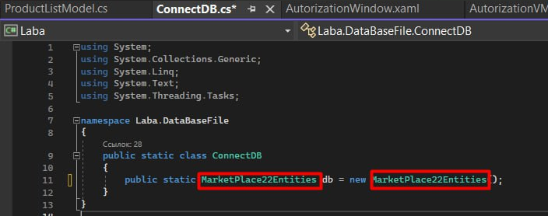

1. Пересобираем проект